Rond het Jaar 1996 en Nu !!
In dat jaar werden er vele schaatstoertochten verreden. Een stuk of vijf heb ik er toen gereden ! Fantastisch ! Wat een herinnering !
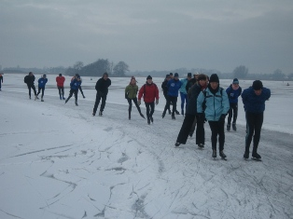
Toen ook werd het kruispunt v.d. Capelleweg/Dorpstraat/Lentheweg in beeld gebracht door de yoormalige Heinose Kabel TV.
In een eerste uitzending was er alleen aandacht voor het gemotoriseerde verkeer. Dat pikte de ‘buurt’ niet en kwam met name Ali Jonkman behoorlijk in het ‘verzet’ ! Hoe is het eigenlijk met fietsers geregeld ? Niet goed dus ! Gemeenteambtenaar dhr. Hamstra zou het in een evaluatiegesprek gaan meenemen, zo bleek uit zijn bewoordingen. Hij benadrukte wel dat er niet tegemoet gekomen kon worden aan de individuele fietser. Het algemeen belang moet er wel mee gediend zijn. En….. dat is nu ook weer de insteek van het onlangs ontstane Veiligheidspanel.
Opnamen van de toenmalige Heinose Kabel TV (1996) hebben we netjes opgeslagen. Je weet maar nooit.
Nu dertien jaar later is de situatie van toen ook nu nog actueel.
Een kruispunt wat aan alle kanten rammelt !
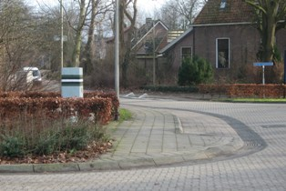 Gooi eerst die stoep er maar eens uit !
De fietsers vanaf de v.d. Capelleweg kunnen dan rechtsreeks de Lentheweg in !
En….dus niet tweemaal oversteken zoals nu het geval is.
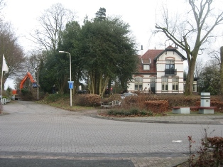Wat wordt het hier mooi ! Nu dit kruispunt nog. Op de voorgrond liggen parkeer-
plaatsen die fietsers veelal beletten om over te steken naar de Lentheweg.
Die parkeerplaatsen zijn eenvoudig te verplaatsen !
Over deze situatie (en nog veel meer…) zijn bij mij twee vooraanstaande gemeenteambtenaren op bezoek geweest. Ter plekke hebben we de situatie beoordeeld. Men is het helemaal met me eens. Hier moet iets gebeuren. Trouwens meer problemen hebben we de revue laten passeren. Een hele morgen zijn we op pad geweest in en rond ons ‘mooie’ Heino !
Even later lees je over een Veiligheidspanel ! Ach ja, je kunt nu de diverse onveilige situaties aandragen !
De beide ambtenaren die bij mij op bezoek zijn geweest staan blijkbaar los van dit Veiligheidpanel. Of werkt men weer eens mooi langs elkaar heen ? Het lijkt er wel op !
Die prachtige toertochten van Toen in 1996 deed dus heel wat meer herleven !
Nog even dit ! Toenmalig Gemeenteambtenaar Hamstra was ook zeer nauw betrokken bij de totstandkoming van de fietsroute ‘ROND HEINO’ ! En…. met succes !
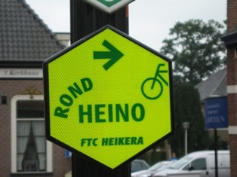
Wordt vervolgd !!!!
Flip Jonkman

